

Seksuele en relationele opvoeding

Sociaal-agogisch werk

Bachelor in de orthopedagogie

Femke Vandemeulebroecke

Academiejaar: 2018-2019

1BaO groep C1

Inhoudsopgave

**1. Algemene onderwerpsverkenning3**

1.1 Een aantal trefwoorden of zoektermen 3

1.2. Een verkennende, vergelijkende zoekopdracht 3

1.3 Verkennende zoekopdracht via LIMO 5

1.4 Kwaliteit van je zoekresultaten ………………………………………………………………….5

**1.5. Kritische terugblik op je algemene verkenning** 6

**1.6. Formulering mogelijke informatie- of onderzoeksvraag**……………………………………...6

**2.De basistekst**7

2.1 Bronvermelding7

2.2 Bronvermelding bis7

2.3 Context7

2.4 Verneem meer over de auteur7

2.5 Structuur7

2.6 Gelijksoortige info + aanduiden8

2.7 Lijsten met die gelijksoortige info8

**3. Beschikking krijgen en meer zoeken10**

3.1 De concrete (fysieke of digitale) vindplaats van de bronnen uit je basistekst10

3.2Auteur(s) van je basistekst11

3.3 Het colofon als snelle info12

3.4 Zoek nu verder buiten je basistekst13

**4. Contextualiseren18**

4.1 Organisaties (hulp- of dientverlening18

4.2 Juridische documenten19

4.3 De maatschappelijke context21

4.4 Statistieken22

**5. Afwerking individueel werkdocument24**

5.1 Persoonlijk besluit24

Stap 1: Algemene onderwerpverkenning

**1.1 Een aantal trefwoorden of zoektermen**

Ik heb enkele trefwoorden opgezocht omtrent het thema. Eerst begon ik met wat synoniemen op te zoeken en daarna vulde ik mijn lijst aan met mijn eigen kennis. Daarnaast zocht ik ook op vanaf welke doelgroepen er sprake was van seksualiteit.

* Lichaam en seksualiteit
* Relaties
* Vroege seksualiteit
* Seksuele voorlichting
* Seksueel misbruik
* Anticonceptie
* Relaties en gevoelens
* Voortplanting en zwangerschap
* Seksueel overdraagbare aandoeningen (soa’s)
* Grenzen en weerbaarheid
* Gender en seksuele oriëntatie
* Seks en samenleving

Doelgroepen:

Kleuters, kinderen jongeren, jongeren met een beperking

<https://www.seksuelevorming.be/themas-voor-seksuele-vorming>

<https://nl.wikipedia.org/wiki/Relationele_en_seksuele_vorming>

**1.2. Een verkennende, vergelijkende zoekopdracht**

|  |  |
| --- | --- |
| Seksuele vorming in google |  |
| **Soort bron** | **Aantal** |
| Totaal zoekresultaten | 1.360.000 |
| Boek | 1.870 |
| Artikel krant | 3.050 |
| Site concrete organisatie | 258.000 |
| Afbeelding | Veel |
| Video | 9.640 |
| Eindwerk | 9.960 |
| Hoofdstuk uit boek | 261.000 |
|  |  |

Ik vind het makkelijker om via google op te zoeken in google zijn er veel meer luiken om op te zoeken vb ‘boeken’ zijn waarbij je meteen en goed overzicht hebt over alle boeken. Eerst typte ik voor alle zoekresultaten gewoon ‘seksuele vorming’ in en daarbij kreeg ik een cijfer. Voor boek ging ik op google op het luik ‘meer’ en klikte nadien ‘boeken’ aan. Voor het krantenartikel keek ik bij het luik ‘nieuws’. Voor de afbeeldingen klikte ik op het luik ‘afbeeldingen’. Voor de site concrete organisatie, eindwerk en het hoofdstuk uit een boek typte ik ‘’seksuele vorming’ + de bron’.

|  |  |
| --- | --- |
| Seksuele vorming in bing |  |
| **Soort bron** | **Aantal** |
| Totaal zoekresultaten | 76.900 |
| Boek | 1.610.000 |
| Artikel krant | 124.000 |
| Site concrete organisatie | 79.300 |
| Afbeelding | Veel |
| Video | 1 |
| Eindwerk | 150.000 |
| Hoofdstuk uit boek | 53.500 |

Voor het zoeken in bing typte ik telkens ‘’seksuele vorming’ + de soort bron’ in. Behalve bij afbeeldingen drukte ik op het luikje afbeeldingen.

|  |  |
| --- | --- |
| Relationele vorming in google |  |
| **Soort bron** | **Aantal** |
| Totaal zoekresultaten | 101.000 |
| Boek | 2.7000 |
| Artikel krant | 198 |
| Site concrete organisatie | 50.000 |
| Afbeelding | Veel |
| Video | 1.070 |
| Eindwerk | 4.870 |
| Hoofdstuk uit boek | 45.700 |

Ik vind het makkelijker om via google op te zoeken in google zijn er veel meer luiken om op te zoeken vb ‘boeken’ zijn waarbij je meteen en goed overzicht hebt over alle boeken. Eerst typte ik voor alle zoekresultaten gewoon ‘relationele vorming’ in en daarbij kreeg ik een cijfer. Voor boek ging ik op google op het luik ‘meer’ en klikte nadien ‘boeken’ aan. Voor het krantenartikel keek ik bij het luik ‘nieuws’. Voor de afbeeldingen klikte ik op het luik ‘afbeeldingen’. Voor de site concrete organisatie, eindwerk en het hoofdstuk uit een boek typte ik ‘relationele vorming’ + de bron’.

|  |  |
| --- | --- |
| Relationele vorming in ecosia |  |
| **Soort bron** | **Aantal** |
| Totaal zoekresultaten | 31,000 |
| Boek | 772,000 |
| Artikel krant | 170,000 |
| Site concrete organisatie | 26,400 |
| Afbeelding | Veel |
| Video | Veel |
| Eindwerk | 96,500 |
| Hoofdstuk uit boek | 34,900 |

**1.3 Verkennende zoekopdracht via LIMO**

|  |  |
| --- | --- |
| Seksuele vorming in LIMO |  |
| **Soort bron** | **Aantal** |
| Totaal zoekresultaten | 678 |
| Boek | 161 |
| Artikel krant | 79 |
| Site concrete organisatie | / |
| Afbeelding | 1 |
| Video | / |
| Eindwerk | 75 |
| Hoofdstuk uit boek | 18 |
| Diverse teksten | 22 |

In totaal bekom ik zo’n 678 resultaten.

**1.4 Kwaliteit van je zoekresultaten**

Bron: <https://mens-en-samenleving.infonu.nl/ouder-en-gezin/31615-seksuele-opvoeding-wat-ouders-moeten-weten.html>

Artikel: Zwiep, C,. Lannoy, F (2013) *Bij seksuele ontwikkeling hoort seksuele opvoeding!* Amsterdam

|  |  |
| --- | --- |
| **Currency** | **Wanneer werd de bron gemaakt?** 2013 |
| **Reliability** | **Literatuurlijst aanwezig?** Neen  **Inhoud partijdig?** Ja |
| **Authority** | **Wie schreef het?** Zwiep, C,. Lannoy, F |
| **Point of view** | **Met welke bedoeling is het geschreven?** Mensen informeren  **Wie is het doelpubliek?** Iedereen  **Word er reclame gemaakt?** Neen |

* Niet zo betrouwbaar

Bron: <https://link.springer.com/article/10.1007/s41190-017-0101-0>

Wiesman, A. (2017) *Seksuele ontwikkeling van kinderen*

|  |  |
| --- | --- |
| **Currency** | **Wanneer werd de bron gemaakt?** September 2017 |
| **Reliability** | **Literatuurlijst aanwezig?** Ja  **Inhoud partijdig?** Ja |
| **Authority** | **Wie schreef het?** Wiesman, A. |
| **Point of view** | **Met welke bedoeling is het geschreven?** Mensen informeren  **Wie is het doelpubliek?** Informeren  **Word er reclame gemaakt?** Neen |

* Betrouwbaar

<http://www.standaard.be/cnt/dmf20180312_03404727>

Tib (2018) De standaard: *geef kinderen al seksuele en relationele voorlichting vanaf het eerste leerjaar*

|  |  |
| --- | --- |
| **Currency** | **Wanneer werd de bron gemaakt?** 12 maart 2018 |
| **Reliability** | **Literatuurlijst aanwezig?** Neen  **Inhoud partijdig?** Ja, verschillende meningen |
| **Authority** | **Wie schreef het?**Tib |
| **Point of view** | **Met welke bedoeling is het geschreven?** Mensen informeren  **Wie is het doelpubliek?** Informeren  **Word er reclame gemaakt?** Neen |

* Betrouwbaar

**1.5. Kritische terugblik op je algemene verkenning**

1. **Hoe is het zoekproces verlopen? Het zoekproces verliep redelijk vlot, het was zeer makkelijk om snel deze info op te zoeken aan de hand van de trefwoorden die ik in stap 1 al opsomde. Ik vond het wel moeilijk om van type bron ‘site concrete organisatie’ op te zoeken. Ik vind Limo een zeer handige websites om boeken etc. op te zoeken en ik kan er al vlot mee werken.**
2. **Zou je andere trefwoorden gebruiken? Welke? Ik vind dat ik al zeer veel een goede relevante trefwoorden gebruik, dus ik kan niet meteen nog andere trefwoorden bedenken.**
3. **Welke informatie en bronnentypes vond je niet? Verklaar? Ik vond de site concrete organisatie niet terug op geen enkele bron**
4. **Heb je nog andere vaststellingen? Het is soms wel moeilijke om een onderscheid te maken tussen betrouwbare en minder betrouwbare zaken**

**1.6. Formulering mogelijke informatie- of onderzoeksvraag**  
- Bestaan er veel organisaties in de buurt die mensen kunnen helpen omtrent seksuele opvoeding? - Vanaf welke leeftijd kan er over seksuele opvoeding gesproken worden? - - Bij wie kan je als ouder terecht?

2. De basistekst

**2.1. Bronvermelding**

Peeters, K., Degryse, B., Frans, E., Van den Eynde, S., Verhetsel, L., (2011). *Relationele & seksuele vorming: handboek voor secundair onderwijs.* Hoofdstuk 4: seks en lichaam. Antwerpen- Apeldoorn: Sensoa en Garant

**2.2. Bronvermelding bis:**

Het begrip ‘seksuele respons’ of ‘de seksuele responscyclus’ verwijst naar de veranderingen in het lichaam bij seksuele stimulatie. De term werd voor het eerst gebruikt door Masters en Johnson. (Kim, 2011)

**2.3. Context**

Deze tekst komt uit het boek ‘ relationele & seksuele vorming: handboek voor secundair onderwijs’. De uitgevers zijn Sensoa en Garant. Er zijn verschillende acteurs voor dit boek. Peeters Kim, Degryse Bart, Frans Erika, Van de Eynde Sandra en Verhetsel Lies zijn verantwoordelijk voor dit boek maar het hoofdstuk dat ik gekozen heb werd geschreven door Van den Eynde Sandra. Dit boek is vooral bedoeld voor leerlingen uit het secundair onderwijs.

**2.4. Verneem meer over de auteur** (vlaamse vereniging voor seksuologie, sd)

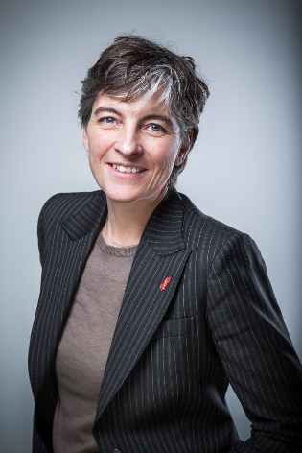

Van den Eynde Sandra schreef hoodstuk 4 (het hoofdstuk waarvoor ik koos), ze is een seksuoloog van opleiding, daarnaast het heeft ze ook master in de psychologie behaald. Ze heeft haar eigen praktijk in Buggenhout en Grimbergen.

**2.5. Structuur**

In dit hoofdstuk vind je veel structuur terug het is geen doorlopende tekst want de tekst word verdeeld in meerdere alinea’s en tussentitels. Sommige delen worden ook verduidelijkt met grafieken en tekeningen. Op het einde van het hoofdstuk vind je een tussentitel ‘meer informatie’ en daar worden de bronnen (websites) die geraadpleegd werden aangetoond. Voor het begin van het hoofdstuk worden er bepaalde leerdoelen en een checklist van attitudes, vaardigheden en aandachtspunten over het hoofdstuk opgesomd. Er worden geen eindnoten gebruikt.

**2.6. Zoek gelijksoortige info en duid die aan**

**2.7 Lijsten met gelijksoortige info**

* + 1. Lijst van organisaties/ diensten/ voorzieningen:

|  |  |  |  |  |  |
| --- | --- | --- | --- | --- | --- |
| **Organisatie** | **Adres** | **Site** | **E-mail** | **Taalaanbod**  **+ werkingsgebied** | **Algemene werking** |
| **Sensoa** | Franklin Rooseveltplaats 12 bus 7, 2060  Antwerpen | <http://www.sensoa.be>  http://www.seksualitiet.be | info@sensoa.be | -Nederlands  -Vlaanderen | Vlaams expertisecentrum voor seksuele gezondheid |
| **Kind en gezin** | Dam 8A, 8500 Kortrijk | http://www.kindengezin.be | info@kindengezin.be | -Nederlands  - Kortrijk  -Harelbeke  -Kuurne  -Lendelede | * Telefonische en persoonlijke permanentie * Informatie en advies * Kraambezoek * Huisbezoeken medisch en verpleegkundig consult * Opvoedingsondersteuning |
| **Vlaamse Vereniging voor Seksuologie** | Mgr. De Haernelaan 12A, 8500 Kortrijk | http://www.danielledegroote.be | Danielledegroote-  @danielledegroote  .be | -Nederlands  -Vlaanderen |  |

* + 1. Lijst van specialisten:

|  |  |
| --- | --- |
| **Naam** | **Uitleg** |
| Basson | / |
| Helen kaplan | Vervolledigde het de responscyclus |
| Masters&Johnson (Virginia Johnson, sd)  Afbeeldingsresultaat voor masters en johnson | Masters & Johnson is een Amerikaans koppel seksuologen, Masters is een gynaecoloog en Johnson is een psycholoog van opleiding. Ze schreven samen een paar boeken waaronder Human Sexual Response (1966). |
| Vatsyayana | Een Indische filosoof. Hij schreef het boek Kama Sutra🡪 het bekendste boek over de seksualiteit. |

* + 1. Lijst met vaktermen:
* Bekkenbodemspieren
* Eileider
* Ejaculatie
* G-plek
* Klieren van Bartholin
* Perineum
* Plateaufase
* REM-fase
* Seksblos
* Seksuele respons(cyclus)
* Toompje
* Tent-effect
* Zaadblaasjes
  + 1. Lijst met soorten bronnen.
* Boeken
* Organisaties
* Websites
  + 1. Top 5 van bronnen

|  |  |
| --- | --- |
| Frans, E,. Degryse, B,. Caers, B. (2010)*Kriebels in je lijf: 1ste graad* .Antwerpen:Sensoa | Ik heb deze bron gekozen omdat er in mijn tekst word naar verwezen. |
| Frans, E,. Degryse, B,. Caers, B. (2010)*Plezante seks: 3de graad*. Antwerpen:Sensoa | Ik heb deze bron gekozen omdat er in mijn tekst word naar verwezen onder het rubriek leertip. |
| Frans, E,. Degryse, B,. Caers, B. (2010)*Plezier in seksualiteit: 2de graad.* Antwerpen:Sensoa | Ik heb deze bron gekozen omdat er specifiek naar verwezen word in mijn tekst, ik heb de Auteur Frans, E. opgezocht, en het is een veelschrijver dus ik denk dat het dus een specialist is en dus zeer betrouwbaar. |
| De Clerck, M.L., Vandenbosch, L. & Opgenhaffen, M. (2009) *Een onderzoek naar de informatiebehoeften van kinderen, tieners en jongeren.*Uitgevoerd in opdracht van het Vlaams Informatiepunt Jeugd, Leuven: Katholieke Universiteit Leuven | Ik koos deze bron omdat het over de doelgroep is waar mijn thema over gaat, ook verwijst de titel een beetje naar seksuele& relationele opvoeding. Dus ik denk dat ik daar zeer veel interessante gegevens kan uithalen. |
| Beyers, W. (2010) *Samenvatting van de gegevens uit het onderzoek over seksueel gedrag 2007-08* Gent: Faculiteit Pedagogische Wetanschappen en Psychologie UGent | Ik koos deze bron omdat het volgens de titel veel gegevens bevat over seksueel gedrag, seksueel gedrag is relevant aan mijn thema. |

3. Beschikking krijgen en meer zoeken

**3.1 De concrete (fysieke of digitale) vindplaats van de bronnen uit je basistekst**

|  |  |
| --- | --- |
| Frans, E,. Degryse, B,. Caers, B. (2010)*Plezier in seksualiteit: 2de graad.* Antwerpen:Sensoa | Ik zocht via Limo, UGent library en Google scholar, maar nergens vond ik meer gegevens. |
| Frans, E,. Degryse, B,. Caers, B. (2010)*Kriebels in je lijf: 1ste graad* .Antwerpen:Sensoa | Ik zocht via Limo, UCCL Leuven, onder de code 03.02 |
| Frans, E,. Degryse, B,. Caers, B. (2010)*Plezante seks: 3de graad*. Antwerpen:Sensoa | Ik zocht via Limo, UCCL Leuven, onder de code 03.02 |
| Gijs., L., Gianotten., Woet., L. (2009) *Seksuologie* | Gevonden via Limo, Thomas More Kempen, onder de code 614.1 |
| Frans, E. (2004) *(weg) wijs in de seks: Begeleidersboekje* Antwerpen:Sensoa | Gevonden via Limo, Odisee, onder de code 613.88 FRAN |
| Sioen, L., Wouters, E. (2009) *Schoon volk: hoe je uiterlijk je leven beïnvloed* | Gevonden via Limo, VIVES campus Kortrijk, onder de code 396.1 |
| Borms, R., Ruytjens, K. (2004). *zwangere leerlingen op school, Handboek leerlingenbegeleiding* | Gevonden via Limo, VIVES campus Kortrijk, onder de code 453.23 |
| Frans, E., (2006). *Werkmap Goede Minnaars* | Gevonden via Limo, VIVES campus Kortrijk, onder de code 485.9 |
| Frans, E., Stuyver, L., De Bruyne, C. (2004) *Beleidsplan voor scholen ter preventie van seksueel ongewenst gedrag* | Gevonden via Limo, KU leuven, onder de code +42.30 FRAN 1999 |
| VLOR, Caris, G., De Mets, J. (2009) *Vitaminen voor een gezondheidsbeleid op school* | Gevonden via Limo, VIVES campus Kortrijk, onder de code 478.4 |
| Gordyn, P., De vlaamse overheid (1999) *Ik ben wie ik ben. Educatieve map homoseksuele en lesbische vorming* | Gevonden via Limo, VIVES campus Kortrijk, onder de code 418.15 |
| Bijkerk, R., & Van Der Heide W. (2007) *Het gaat steeds beter! Activerende werkvormen voor de opleidingspraktijk* | Gevonden via Limo, VIVES campus Kortrijk, onder de code 454.21 |
| Dumon, E., Vanleirberghe, K., Stessens, M. (2009) *Bank vooruit! Op naar een holebivriendelijke school* | Gevonden via Limo, VIVES campus Kortrijk, onder de code 450.42 |
| Deschamps., A., Van Wijngaerden, E. (2000) *HIV & AIDS: een handleiding voor gezondheidswerkers* | Gevonden via Limo, VIVES campus Kortrijk, onder de code 616.008 |
| Gyde, A. & Leplace, J. (2009) *Alles wat je altijd al wilde weten over holebi’s* | Gevonden via Limo, VIVES campus Kortrijk, onder de code 392.7 |

**3.2 Auteur(s) van je basistekst**

1. **Andere werken van auteurs:**

|  |  |
| --- | --- |
| Borghs, P., Gyde, A. (2010) *Juridische gids over ouderschap voor holebi’s en transgenders* Brussel: Gelijke Kansen in Vlaanderen | Beschikbaar in VIVES Kortrijk, onder de code 322.9/007 |

- **Gyde Ann:** schreef nog een boek over holebi’s :

**- Deschamps Ann:** schreef nog enkele boeken omtrent aids en hiv

|  |  |
| --- | --- |
| Deschamps, A. (1996) *AIDS-zorg: wat, hoe en waarom* Leuven: KUL. Universitaire ziekenhuizenn | Beschikbaar in VIVES Roeselare, onder de code Open rek 616.987/13 |
| Deschamps, A. (1996) *HIV binnen de oncologie* In: Oncologisch tijdschrift., jrg. 13 (1996) | Beschikbaar in VIVES Kortrijk, onder de code 616.006 |

1. **Sterauteurs:**

**- Frans Erika**: schreef nog enkele boeken/ hoofdstukken (in tijdschriften) omtrent seksualiteit

|  |  |
| --- | --- |
| Frans, E. (2004) *(weg) wijs in de seks: Begeleidersboekje* Antwerpen:Sensoa | Beschikbaar in Odisee, onder de code 613.88 FRAN |
| Frans, E. (2005) *Preventie van seksueel misbruik en de school* In: Zorgbreed | Beschikbaar in VIVES Kortrijk, onder de code 474.23 |
| Frans, E. (1996) *Preventie van seksueel geweld: tijd voor weerbaarheid* Diegem: Kluwer | Niet gevonden |

**3.3 Het colofon (e.a plekken in bron) als snelle info**

3.3.1 Voorflap

[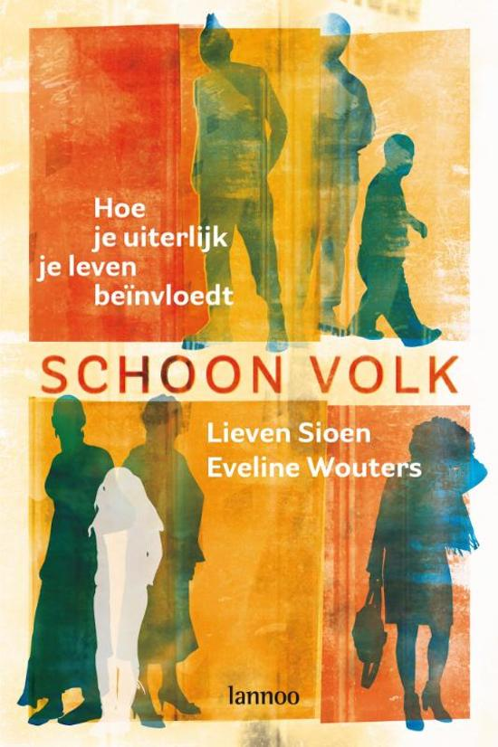](https://www.google.be/url?sa=i&rct=j&q=&esrc=s&source=images&cd=&cad=rja&uact=8&ved=2ahUKEwjJ956asKnfAhXN-KQKHUMQAtUQjRx6BAgBEAU&url=https%3A%2F%2Fwww.bol.com%2Fnl%2Fp%2Fschoon-volk%2F1001004006411488%2F&psig=AOvVaw2LMDv0VGknfxVutFC1C44C&ust=1545222411792540)

Op de voorflap vind je een titel en een ondertitel. De titel is ‘schoon volk’, de ondertitel ‘hoe uiterlijk je leven beïnvloedt. Door de ondertitel te lezen weet je al een beetje waarover het gaat terwijl de titel veer ruimer gezien word. De voorflap is eerder kleurrijk en er zijn verschillende mensen op te zien. Op de voorflap vind je ook de twee auteurs, namelijk: Lieven Sioen en Eveline Wouters. Daarnaast vind je ook de uitgever (Lannoo).

3.3.2 De achterflap

[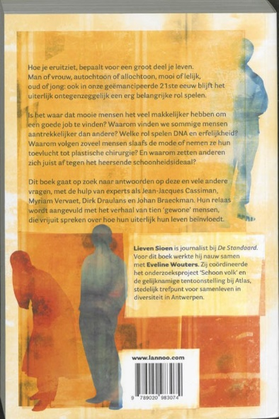](https://www.google.be/url?sa=i&rct=j&q=&esrc=s&source=images&cd=&cad=rja&uact=8&ved=2ahUKEwjgysynsKnfAhWOC-wKHWoKA7wQjRx6BAgBEAU&url=%2Furl%3Fsa%3Di%26rct%3Dj%26q%3D%26esrc%3Ds%26source%3Dimages%26cd%3D%26ved%3D%26url%3Dhttps%253A%252F%252Fwww.bol.com%252Fnl%252Fp%252Fschoon-volk%252F1001004006411488%252F%26psig%3DAOvVaw2LMDv0VGknfxVutFC1C44C%26ust%3D1545222411792540&psig=AOvVaw2LMDv0VGknfxVutFC1C44C&ust=1545222411792540)

Op de achterflap van het boek vind je een koprte samenvatten over het boek. Daarnaast worden de auteurs ook kort besproken.

3.3.3 Het colofon

Wat wordt er aangetoond?:

* De uitgever
* De publicatiedatum
* Auteur
* Illustrator
* De drukker
  1. **Zoek nu verder buiten je basistekst**
     1. ***Boeken***
* Ouders en de relationele en seksuele vorming op school ( Dieltjes, S., Meurs, P.):

ik zocht via google scholar en ik gebruikte de zoekterm seksuele vorming ‘boek’. Er waren 7.310 resultaten. Het boek is van 2014, dus redelijk recent, het is het 8ste en meest recente boek van de schrijver. In de inhoudstafel vind ik veel termen terug die ik in het begin van mijn document had opgezocht, dus het heeft met mijn thema te maken. (Dieltjes, 2014)

Dieltjes, S., Meurs, P. (2014). *Ouders en de relationele en seksuele vorming op school*. Antwerpen-Apeldoorn: garant

* Vroeg en breed beginnen: een holistische visie op seksuele vorming in de bassischool (Frans, E.):

ik zocht via Limo, ik gebruikte de zoekterm ‘seksuele vorming’ ik klikte aan dat ik een boek zocht. Er waren 159 resultaten. Het boek dat ik koos is gepubliceerd in 2017, dus het is een recent boek. (Erika, Vroeg en breed beginnen: een holistische visie op seksuele vorming in de basisschool, 2016-2017)

Frans, E. (2016-2017) *Vroeg en breed beginnen: een holistische visie op seksuele vorming in de basisschool*.

* Vuile lakens (Van Ertvelde, A., Debruyne, H.):

ik zocht via google books ik gebruikte de zoekterm seksualiteit en lichaam. Het boek is geproduceerd in 2017 dus het is zeer recent. Er waren zo’n 19.000 resultaten. Het is de eerste druk van het boek en het gaat over een hedendaagse visie op de seksualiteit dus het is zeer passend bij mijn thema. (Van Ertveld, 2017)

Van Ertvelde, A., Debruyne, H.(2017) *Vuile lakens*

* + 1. ***Artikels uit vaktijdschriften****.*
* Gezin, relaties en seksualiteit: documentatie voor hulpverlenging en vorming(KUL)

ik heb de site limo geraadpleegd. Ik gebruikte de zoekterm ‘jongeren en anticonceptie’, daarnaast filterde ik op tijdschriften en ik bekwam zo’n 3 resultaten. (KUL, 1991)

KUL.(1991) Gezin, relaties en seksualiteit*: documentatie voor hulpverlenging en vorming*

* Jaarboek 2002: seksualiteit, relaties en geboorteregeling( De Bruyne, C.)

ik heb de site limo geraadpleegd. Ik gebruikte de zoekterm ‘jongeren en anticonceptie’, daarnaast filterde ik op tijdschriften en ik bekwam zo’n 3 resultaten. (De Bruyne, 2001)

De Bruyne, C.(2001) Jaarboek 2002: *seksualiteit, relaties en geboorteregeling* P12-201

* Het kind in Vlaanderen (Kind en gezin)

ik heb de site limo geraadpleegd. Ik gebruikte de zoekterm ‘jongeren en anticonceptie’, daarnaast filterde ik op tijdschriften en ik bekwam zo’n 3 resultaten. Ik klikte op dit artikel en ik werd verwezen naar de site van kind en gezin, waar je online het tijdschrift kan lezen. (gezin, 2017)

Kind en gezin (2017) *Het kind in Vlaanderen* HS:kindermishandeling P160-165

* + 1. ***Eindwerken****.*
* Relationele en seksuele vorming: ( Lenaerts, O.):

ik zocht via Limo, ik gebruikte de zoekterm seksuele vorming. Het eindwerk is geproduceerd in 2015, het was een van de recentste eindwerken dat ik heb gekozen. Er waren zo’n 74 resultaten. De titel van het eindwerk verwijst naar mijn thema en ik heb er snel eens doorbladerd en ik kwam veel termen tegen die ik in het begin van mijn document gebruikt had dus het is zeer relevant bij mijn thema. (Lenaerts, 2015)

Lenaerts, O. (2015) *Relationele en seksuele vorming*

* Seksualiteit en relatievorming van mensen met een mentale beperking:(Timmermans, Y.):

ik zocht via doks, ik gebruikte de zoekterm seksualiteit. Het eindwerk is geproduceerd in 2009, het is niet zo recent maar het is het recentste dat ik op de site vond, ik heb daarnaast nog een paar termen gebruikt om op te zoeken zoals seksuele vorming, relationele vorming,… maar daar waren er ook geen recentere eindwerken te vinden. Er waren zo’n 30 resultaten. De titel van het eindwerk verwijst naar mijn thema dus het is relevant.

Timmermans, Y. (2009) *Seksualiteit en relatievorming van mensen met een mentale beperking*

* Relationele en seksuele vorming in het Vlaams middelbaar onderwijs: Kwalitatief onderzoek omtrent de beleving van LGBT jongvolwassenen: (Theyskens, CE.):

ik zocht via de campusbibliotheek van de UGent. Ik koos het recentste eindwerk. Dit eindwerk is geproduceerd in 2018 dus het is heel recent. Er waren zo’n 17 resultaten. De titel verwijs naar mijn thema, ook word er gesproken over LGBT jongvolwassenen, dit is ook zeer relevant bij mijn thema want daarover schreven de sterauteurs uit stap 3.2 ook over.

Theyskens, CE*. Relationele en seksuele vorming in het Vlaams middelbaar onderwijs: Kwalitatief onderzoek omtrent de beleving van LGBT jongvolwassenen*

* + 1. ***Onderzoeksliteratuur***
* Kindermisbruik in nieuwe religieuze bewegingen (Borde, P.)

Ik zocht via Lirias op Limo en ik gebruikte de zoekterm kindermisbruik.

Borde, P. (2006) *Kindermisbruik in nieuwe religieuze bewegingen.*KULeuven

* Pastoraat bij seksueel misbruik van kinderen (Demasure, K., Demasure, K., Depoortere, K.)

Ik zocht via Lirias en ik gebruikte de zoekterm seksueel misbruik

Demasure, K., Demasure, K., Depoortere, K.(2001) *Pastoraat bij seksueel misbruik van kinderen.* Halewijn: Antwerpen

* Justitie en slachtoffers van seksueel misbruik (Aertsen, I.)

Ik zocht via Lirias en ik gebruikte de zoekterm seksueel misbruik

Aertsen, I. (2015) *Justitie en slachtoffers van seksueel misbruik* VRT-Radio 1- De wereld van vandaag- Interview

* + 1. ***Digitale anderstalige bronnen***
* Female bodies and sexuality in Iran and the search for defiance (Sharifi, N.):

ik zocht via Springerlink. Ik gebruikte de term sexuality and body en daarbij kwam ik op dit boek terecht. Van de boeken over het onderwerp waren er 25 exemplaren te vinden, maar van alles zijn er 59.423 resultaten over sexuality and body. Het boek is geproduceerd in het jaar 2018 dus het is zeer betrouwbaar van informatie want het is up to date. Het boek gaat over seksualiteit dus het past bij het thema seksuele en relationele vorming. (Sharafi, 2018)

Sharifi, N.(2018) *Female bodies and sexuality in Iran and the search for defiance*.Londen

* Chapter 13- sexuality (Michael, C., Ashton):

ik zocht op science direct een hoofdstuk uit een boek, ik het dit hoofdstuk ‘sexuality’ gekozen omdat het relevant is aan mijn thema, dit informatie is van het jaar 2018 dus zeer recent. Dit hoofdstuk komt uit het boek ‘individual differences and personality’. Er waren 105 resultaten te vinden over hoofdstukken over sexuality uit een boek in het jaar 2018. Los van het jaar en soort bron zijn er 40.821 bronnen te vinden over het thema. (Michael, 2018)

Michael, C., Ashton (2018) Individual differences and personality: *Chapter 13- sexuality* P 327-347

* Global perspectives on same-sex marriage (Browyn, W., Forest, M., Senac, R.):

ik zocht op de website springerlink, ik gebruikte de zoekterm ‘relations and sexuality’. Ik zocht om een boek, er waren zo’n 11 resultaten en hiervan heb ik het recentste gekozen, het boek dateert vanuit 2018. (Browyn, 2018)

Browyn, W., Forest, M., Senac, R.(2018) *Global perspectives on same-sex marriage*. global queen politics

* + 1. ***E-artikels uit kranten, week-of maandbladen, magazines****.*
* Op seks staat geen leeftijd (Van Braeckel, I.):

ik zocht op de site Gopress Academic, ik gebruikte de zoekterm ‘seksuele vorming’. Zo kwam ik terecht op een artikel uit De Standaard. Het was het enigste artikel dat ik vond met deze zoekterm. Ik koos ervoor om een artikel van deze week te zoeken zodat het een recent artikel is. Het dateert van 13 december 2018, dus het is zeer recent. In het artikel word er over seksuele betrekkingen verteld dus het is zeer relevant bij mijn thema. (Van Braeckel, 2018)

Van Braeckel, I.(2018)De standaard *Op seks staat geen leeftijd* P9

* Seks is geen magische sleutel tot het paradijs ( Hargot, T., Gobilliard, L.):

ik zocht op de site Geopress Academic, ik gebruikte de zoekterm ‘lichaam en seksualiteit’. Ik kwam terecht op een artikel uit het tijdschrift tertio. Er waren 3 resultaten en ik koos dit resultaat omdat het ander uit de standaard kwam en ik wou eens kennis maken met een bron die ik nog niet kende. Het artikel dateert van 12 december 2018 dus het is zeer recent. Ik koos ervoor om een artikel van deze week te zoeken zodat het een recent artikel is. Het artikel werd geschreven door een seksuoloog in samen spraak met de kerk. Ik heb het artikel eens kort doorgenomen en het gaat over de openheid over seksualiteit, dus zeer relevant. (Hargot, 2018)

Hargot, T., Gobilliard, L.(2018) Tertio: *Seks is geen magische sleutel tot het paradijs*

* Zonder blozen met kinderen praten over seks (Van Eeghem, B.):

ik zocht op Geopress Academic, ik gebruikte de zoekterm ‘relationele opvoeding’ ik kwam terecht op dit artikel afkomstig uit de redactie. Er waren zo’n resultaten, ik koos dit artikel omdat het het meest relevant was bij mijn thema. Het is niet zo zeer recent maar het dateert van 17 september 2018. Ik koos ervoor om een iets ouder artikel te nemen. (Van Eeghem, 2018)

Van Eeghem, B. (2018) de redactie: *Zonder blozen met kinderen praten over seks*

* + 1. ***Internet algemeen***
* Vlaggensysteem ( Frans, E.):

Ik zocht via google books en ik gebruikte één van de sterauteurs van mijn boek als zoekterm. Ik gebruikte de zoekterm ‘Erika Frans’. Er waren 10.700 resultaten. Ik koos voor het boek vlaggensysteem. Ik vind het hele boek online. (Frans E. , 2010)

Frans, E. (2010) *Vlaggensysteem.* Antwerpen/appeldoorn: Sensoa en Garant

* Seksueel gedrag van kinderen bespreekbaar stellen (Frans, E.):

Ik zocht via google books en ik gebruikte de zoekterm ‘Erika Frans’, ik bekwam zo’n 10.700 resultaten. Ik vond over dit boek enkel een kleine verwijzing. Het is gepubliceerd in 2010.

Frans, E. (2010) *Seksueel gedrag van kinderen bespreekbaar stellen*

* Educatief pakket over genderdiversiteit en transgender (Frans, E.):

ik zocht via google scholar en ik gebruikte de zoekterm ‘Erika Frans’. Hierdoor kwam ik op een site van de UGent terecht. De tekst werd nog door twee andere auteurs geschreven, namelijk Motmans, J., en Van Der Steen, W. Het is gepubliceerd in 2008, dus het is niet zo recent maar uit recensies heb ik gelezen dat het wel relevant is bij mij thema, dat verklapt de titel ook. Ik vind enkel een lange verwijzing met veel gegevens over het boek op google scholar. (Frans E. M., 2008)

Frans,E. (2008) *Educatief pakker over genderdiversiteit en transgender*

* + 1. ***Beeldmateriaal****.*
* Waar kom ik vandaan?: hoe vertel je het kinderen zonder omhaal en met plezier? (Mayle, P.):

ik heb deze bron gevonden op Limo en gebruikte de zoekterm ‘relationele opvoeding’. (Mayle)

Mayle, P. *Waar kom ik vandaan?: hoe vertel je het kinderen zonder omhaal en met plezier?*

* Tinderkoppels (Vlaeminck, N., Niclaes, L.):

ik heb deze bron gevonden via Itunes VIVES, ik gebruikte de zoekterm ‘relaties’. (Vlaeminck, 2015)

Vlaeminck, N., Niclaes, L. (2015) *Tinderkoppels*

* Voordeel van de twijfel: ‘is romantiek nefast voor de liefde’ (Canvas):

ik heb deze bron gevonden via Itunes VIVES, en ik gebruikte de zoekterm ‘relaties’ (Canvas, 2015)

Canvas, (2015). *Voordeel van de twijfel: ‘is romantiek nefast voor de liefde’*

4. Contextualiseren

**4.1 Organisaties ( hulp- of dienstverlening)**

**4.1.1 Organisaties:**

|  |  |
| --- | --- |
| Centrum voor geboorteregeling en seksuele opvoeding  logo cgso | Deze dienst is gevestigd in Brugge, het is een vrije ruimte waarin mensen elkaar kunnen ontmoeten. het CGSO biedt ondersteuning aan bij de relationele en seksuele ontplooiing.  <https://www.desocialekaart.be/centrum-voor-geboorteregeling-en-seksuele-opvoeding-534077> |
| CAW Zuid-West-Vlaanderen-Gezins- en Relationeel-Welzijnswerk Kortrijk  https://www.desocialekaart.be/sites/default/files/styles/fiche_logo/public/organisatie_logo/caw_logo_rgb_6.png?itok=1KM3pCnV | Het CAW biedt ondersteuning en biedt psychosociale begeleiding omtrent vragen en problemen in verband met de opvoeding, relaties, identiteit, verwerking, zwangerschap(sproblemen), vruchtbaarheid en persoonlijke problemen.  <https://www.desocialekaart.be/caw-zuid-west-vlaanderen-gezins-en-relationeel-welzijnswerk-kortrijk-498747> |
| OCMW- Geestelijke gezondheidszorg  Afbeeldingsresultaten voor ocmw | Het OCMW zorgt voor extra ondersteuning. Ze luisteren en helpen met bepaalde problemen, zoals problemen in een relatie en gezin, seksuele, verslaving,…  <https://www.desocialekaart.be/ocmw-lennik-geestelijke-gezondheidszorg-498163> |

**4.1.2 Website van het CGSO:**

Ik heb gekozen om de website van ‘Centrum voor geboorteregeling en seksuele opvoeding’ kritisch te bekijken (<http://cgsovzw.wixsite.com/cgsobrugge>).

Ontwerp:

Wat er mij meteen opvalt wanneer ik de site open is dat er heel veel gebruik word gemaakt van verschillende kleuren en vormen. Er zijn verschillende illustraties op de startpagina te vinden waar er vooral jongeren en kinderen op staan, hiermee tonen ze duidelijk aan voor welke doelgroep ze precies instaan. De site is voornamelijk bedoeld voor kinderen en jongeren en hun ouders Er word gebruik gemaakt van verschillende tabbladen waarbij je gericht naar een onderwerp kan zoeken. Op de startpagina staan er grote cirkels die je doorverwijzen naar specifieke belangrijke info omtrent inschrijvingen etc. Als je op gelijk welke pagina helemaal naar benden scrolt vind je de contactgegevens, je vind er het adres, een e-mailadres, telefoonnummer, en mogelijkheden voor een afspraak. Daarnaast verwijzen ze ook naar hun facebookpagina. Ik vind dit persoonlijk niet zo handig en zou het beter vinden dat ze bovenaan de pagina een tabblad aanmaken met ‘contact’ omdat dit veel makkelijker en optimaler is om te vinden wanneer je snel de gegevens wilt vinden.

Opbouw:

De teksten zijn zeer zakelijk opgebouwd, het is duidelijk en gestructureerd. Er worden lange en korte zinnen met elkaar afgewisseld en het is opgebouwd uit verschillende alinea’s. Belangrijke woorden staan in het vet en woorden die onderlijnt zijn en in het vet staan verwijzen je door naar een bepaald tabblad, dus dit is wel zeer handig. Verwijzingen naar een andere website staan onderlijnt. Er word vooral gesproken met de je-vorm, dus hierbij worden de lezers wel persoonlijk aangesproken. De oorspronkelijke taal is Nederlands.

Volgens mij is deze site zeer betrouwbaar want er word soms ook verwezen naar andere site bijvoorbeeld Sensoa (die al veel besproken werd in mijn basistekst).

Identiteitsgegevens:

De website is zeer recent en het is dit jaar nog up-gedatet, de site dateert van in het jaar 2018. Over de auteur is er niks te vinden maar onder het tabblad ‘vrijwilligers’ vind ik de naam Cindy Ramon weer, dus ik vermoed dat zij de auteur is.[1]

Documenten:

Er zijn enkele documenten te vinden op de site, ik heb gekozen voor de folder ‘tentoonstelling poëzie raakt kunst ‘leven als Lijfmotief’’ (CGSO, 2016)

CGSO.(2016) *Tentoonstelling poëzie raakt kunst ‘leven als lijfmotief.* Roeselare Geraadpleegd via <http://cgsovzw.wixsite.com/cgsobrugge/leven-als-lijfmotief>

**4.2 Juridische documenten**

Ik gebruikte verschillende juridische databankenom juridische documenten te vinden, ik gebruikte telkens de term seksueel misbruik.

Vlaamse Codex:

Decreet betreffende de integrale jeugdhulp (13 september 2013). Codex Vlaanderen, 65154

Justel:

Decreet houdende instemming met het Verdrag van de Raad van Europa inzake de bescherming van kinderen tegen seksuele uitbuiting en seksueel misbruik (25 oktober 2007. Justle, 2010036166

Belgisch staatsblad:

Decreet houdende het wetboek van preventie, hulpverlenen aan de jeugd en jeugdbescherming (3 april 2018), Belgisch Staatsblad, 2018011568

Wet tot verbetering van de aanpak van seksueel misbruik en feiten van pedofilie binnen een gezag relatie (22 april 2013)nBelgisch staatsblad,2013009030

**4.3 De maatschappelijke context: politiek/ beleid/ visie/ middenveld groeperingen**

1. Beleid verantwoordelijk voor hulp- of dienstverlenging van het thema:

Er is geen minister die te maken heeft met mijn thema, maar doordat ik het in mijn bronnen al had over onderwijs en holebi’s heb ik seksualiteit gelinkt aan onderwijs en holebi’s aan gelijke kansen.

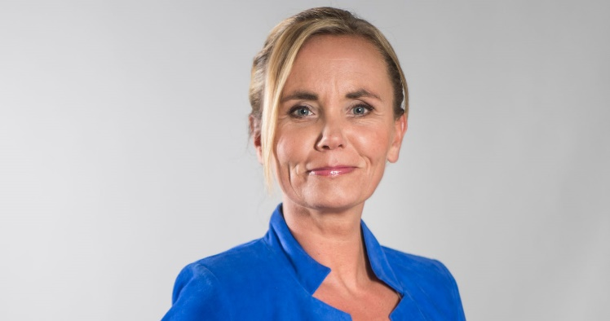

De minister voor gelijke kansen in Vlaanderen is Liesbeth Homans (NVA). Ze is Vlaams viceminister-president naast gelijke kansen is ze ook nog minister van binnenlands bestuur, wonen, bestuurszaken, inburgering, sociale economie en armoedebestrijding.

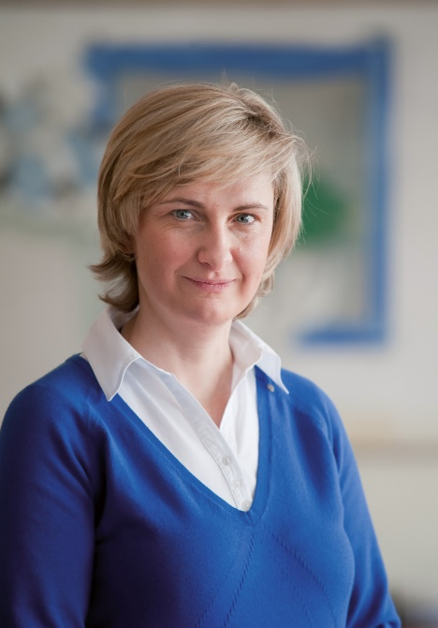

De minister voor onderwijs in Vlaanderen is Hilde Crevits (CD&V). ze is Vlaams viceminister- president van de Vlaamse regering en sinds 2014 is ze Vlaams minister van onderwijs.

Aangezien ik heb vooral over kinderen en jongeren heb heb ik ook mijn thema gelinkt aan de minester voor jeugd.

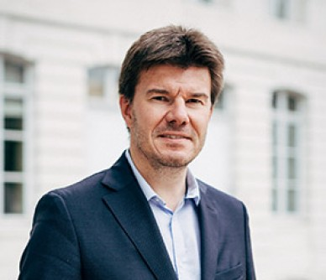

De minister voor jeugd in Vlaanderen is Sven Gatz (Open Vld), daarnaast is hij ook nog bevoegd voor cultuur, media en Brussel, dit sinds 2014.

1. Maatschappelijke organisaties die actief zijn:

ik heb op google Chrome gezocht naar ‘maatschappelijke organisaties omtrent seksualiteit’ gezocht, daarbij kwam ik terecht op:

* een organisatie genaamd ‘Rutgers’, Rutgers is een Nederlands kenniscentrum over seksualiteit. Rutgers is bedoeld om de seksuele gezondheid te verbeteren in Nederland.

Ze steunen vooral op 3 pijlers:

1. Onderzoek (inzicht in bepaalde situaties &onderbouwen adhv wetenschappelijk bewijs
2. Pleitbezorging
3. Interventies

[https://www.rutgers.nl/sites/rutgersnl/files/logo_corporate_1.png](https://www.rutgers.nl/)  
Website: <https://www.rutgers.nl/>

* COC: dit is de federatie van Nederlandse verenigingen tot Integratie van Homoseksualiteit. Hun bedoeling is om:

1. Maatschappelijke hervormingen te bevorderen om zo integratie te bereiken
2. Persoonlijke emancipatie bevorderen



Daarnaast zocht ik op google ‘zelfhulpgroepen omtrent seksueel misbruik, daarbij kwam ik terecht op de website <http://www.zelfhulp.be/>, daar typte ik de term seksuele opvoeding in, maar er waren geen resultaten. Daarna besloot ik om zelfhulpgroepen op te zoeken omtrent seksueel misbruik. Daarbij kwam ik volgende groepen tegen:

* Anaktasi: deze vereniging ondersteunt mensen bij het herstellen van seksueel misbruik en grensoverschrijdend gedrag. Er word maandelijks een groepsgesprek georganiseerd waarbij de leden erkenning en steun bij elkaar kunnen vinden, ze leren omgaan met hun proberen en ontdekken nieuwe mogelijkheden bij zichzelf en bij elkaar. Deze bijeenkomsten worden altijd bijgewoond door een therapeut of twee ervaringsdeskundigen

Website: <http://vereniginganaktisi.weebly.com>

* Ipa Agbara: dit is een groep voor mensen die slachteroffer zijn van seksueel misbruik, het is geen therapiegroep maar het is bedoeld dat lotgenoten samenkomen en zo proberen samen een weg naar het herstel af te werken.

Deze groep heeft geen website, wel een e-mailadres: [Ipa_agbara@outlook.be](mailto:Ipa_agbara@outlook.be)

**4.4 Statistieken**

* Ik zocht op google naar ‘statistieken seksuele opvoeding’ daarbij kwam ik op de site sensoa terecht, ik klikte op het tabblad ‘feiten & cijfers’. Daarbij kwam ik terecht op een pagina met cijfers over HIV in België. Ze hebben het over de doelgroepen (in dit geval homoseksuelen) die het vaakst te maken hebben met HIV, mannen die seks hebben met mannen, heteroseksuelen, 50 plussers en de opvolging van HIV-patiënten

Sensoa (2017) *HIV in België: feiten en cijfers* Geraadpleegd via : <https://www.sensoa.be/feiten-en-cijfers/hiv-belgie-feiten-en-cijfers>

* Ik zocht op google afbeelden naar ‘statistieken seksuele opvoeding’, na even zoeken kwam ik onderstaande grafiek tegen. Ik klikte door een kwam op de site [www.seksuelevorming.be](http://www.seksuelevorming.be) tegen. De grafiek gaat over op welke leeftijd jongens en meisje (elk afzonderlijk) ervaring heeft met een bepaalde seksuele gedraging. (de leeftijd begint vanaf rond de 12tot ongeveer 18 jaar)

Beyers (2014) *De eerste seksuele ervaringen van jongeren gaan stap voor stap* Geraadpleegd via: <https://www.seksuelevorming.be/16-feiten-en-cijfers-over-de-eerste-keer-die-je-nog-niet-kende/page/0/1>

[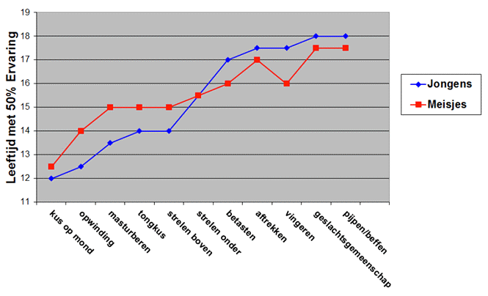](https://www.google.be/url?sa=i&rct=j&q=&esrc=s&source=images&cd=&ved=2ahUKEwi1id_ImanfAhWQbVAKHWGTA38QjRx6BAgBEAU&url=%2Furl%3Fsa%3Di%26rct%3Dj%26q%3D%26esrc%3Ds%26source%3Dimages%26cd%3D%26cad%3Drja%26uact%3D8%26ved%3D2ahUKEwi1id_ImanfAhWQbVAKHWGTA38QjRx6BAgBEAU%26url%3Dhttps%253A%252F%252Fwww.seksuelevorming.be%252F16-feiten-en-cijfers-over-de-eerste-keer-die-je-nog-niet-kende%252Fpage%252F0%252F1%26psig%3DAOvVaw3vPDsR592OKlBkWDCQiz5v%26ust%3D1545216309191069&psig=AOvVaw3vPDsR592OKlBkWDCQiz5v&ust=1545216309191069)

5. Afwerking individueel werkdocument

**5.1 Persoonlijk besluit**

Ik vind dat ik heel veel informatie heb gevonden en verwerkt in mijn document. Ik vond dit een zeer goed onderwerp omdat je er zeer veel over vind op het internet. Voordat ik aan de opdracht begon wist ik niet zo goed wat er van mij verwacht werd. In het begin verliep de opdracht niet zo vlot maar door hulp van medestudenten lukte dit al veel beter. Elke opdracht verliep redelijk vlot behalve de opdracht omtrent juridische documenten, ik heb veel websites opgezocht die te maken hebben met deze documenten, er werd veel info gevraagd om tot documenten te bekomen door middel van vak relevante termen waarvan ik niet wist wat het betekende. Normaal ben ik rap vertrouwd met nieuwe databanken maar over juridische databanken niet.

Ik gebruikte voornamelijk de databank Limo, google en google books. Voor de opdracht had ik nog nooit van deze databank gehoord, maar nu ik ermee vertrouwd ben gebruik ik het veel meer omdat het een makkelijke manier is om snel bronnen (zoals boeken, tijdschriften,..) te vinden en te lenen. Ik ga deze databank in het vervolg nog meer gebruiken. Ik had een paar maal geprobeerd om de databank google scholar te gebruiken maar al snel schakelde ik weer over naar Limo. Dus deze databank heb ik te weinig gebruikt en daar maal één maal info op gevonden.

Wanneer ik informatie opzocht heb ik er telkens opgelet dat het relevante informatie is en ik koos telkens één van de recentste bronnen. Daarnaast heb ik bij een paar bronnen de C.R.A.P. test uitgevoerd, daarbij kwam ik tot een besluit dat niet elke bron even betrouwbaar is. Dus in het vervolg ga ik erop letten dat ik niet de eerste bron gebruiken dat ik tegenkom maar telkens verder zoeken.

**Vaardigheden:**

Ik ga nu veel gerichter op zoek naar info. Voor deze opdracht maakte ik enkel gebruik van google maar in deze opdracht heb ik ontdekt dat er veel meer interessante databanken zijn dan google.

Ik ben zeer snel geëvolueerd om te zoeken naar gerichte info. Maar ik moet wel nog trainen op het niet te snel opgeven wanneer ik iets niet vind.

Een belangrijk punt dat ik meeneem naar mijn volgende computeropdrachten is om telkens de bronvermelding toe te voegen en erop letten hoe recent de bronnen zijn.

1. De tekst bevat 349 woorden